编号：_________________
版本：_________________

<大题小作>

概要设计说明书

委托单位:
承办单位:

编写:(签名)_________________ 年 月 日
复查:(签名)_________________ 年 月 日
批准:(签名)_________________ 年 月 日

目录
第1章 引言 1
1.1 编写目的 1
1.2 术语 1
1.3 参考文献 1
第2章 系统概述 1
2.1 系统说明 1
2.2 系统任务 1
2.2.1 系统目标 1
2.2.2 运行环境 1
2.2.3 与其它系统关系 1
2.3 需求规定 1
2.3.1 功能需求 1
2.3.2 性能需求 1
2.3.3 数据要求 1
2.3.4 其它 1
第3章 总体设计 1
3.1 系统物理结构 1
3.1.1 系统流程图 1
3.1.2 设备清单 1
3.2 软件结构图 1
3.2.1 模块结构图 1
3.2.2 模块清单 1
第4章 模块功能描述 1
4.1 模块1（标识符） 功能 1
4.2 模块2 （标识符）功能 1
第5章 接口设计 1
5.1 用户界面 1
5.2 硬件接口 1
5.3 软件接口 1
5.4 通信接口 1
第6章 数据结构设计 1
6.1 数据结构1 （标识符） 1
6.1.1 结构属性 1
6.1.2 逻辑结构 1
6.1.3 物理结构 1
6.1.4 数据元素 1
6.2 数据结构2 （标识符） 1
第7章 运行设计 1
7.1 运行1 1
7.1.1 运行模块组合运行名称 1
7.1.2 运行控制操作 1
7.1.3 运行时间 1
7.2 运行2 1
第8章 系统安全 1
8.1 系统安全 1
8.2 数据安全 1
8.3 后备与恢复 1
8.4 出错处理 1
8.5 计算机病毒的防治措施 1
第9章 功能需求、数据结构和模块 1
9.1 功能需求与模块关系 1
9.2 数据结构与模块关系 1

- 引言

编写目的
说明对程序系统的设计考虑，包括程序系统的基本处理流图、程序系统的组织结构、模块划分、功能分配、接口设计、运行设计、数据结构设计和安全性设计等。为程序的详细设计奠定基础。
文档正文请用宋体小四号字(“文档正文”样式)
  - 术语

序号 | 术语或缩写词 | 说明性定义
1 | dtxz | “大题小作”项目
2 | 大题小作 | “大题小作”项目
3 | 此项目 | “大题小作”项目
4 | DX | “大题小作”项目
5 | 普通用户 | 游客，未注册用户
6 | 注册用户 | 已注册未认证用户
7 | 认证用户 | 已认证用户

  - 参考文献
序号 | 资料名 | 文件编号 | 发表日期 | 出版单位
1 | dtxz-SRS.doc | 201712191128 | 201712191128

系统概述
  - 系统说明
任务提出单位：中软国际
开发单位：广东技术师范学院计算科技科学学院15软件大题小作团队
预期用户：中学生，中学教师。

  - 系统任务

系统目标
本系统目标：
- 界面上达到用户友好，界面美观；
- 功能上为中学生提供一个在线刷题平台，通过web手段提升师生教学粘合度，通过问答，模考等手段完善远距离教育。
- 性能上达到响应速度快，优化强。
- 数据库设计合理，数据冗余度较低。

运行环境

tomcat7.0或以上
debian7或以上

与其它系统关系
略

需求规定

功能需求
学生可提问、答疑、模考。
老师可提问、答疑、创建模考、评卷、管理学生等。
管理员可查看数据趋势、平台日志、管理用户等。

性能需求

主要性能需求：
1.对数据进行精确分类，用户能对题目精确查找。
2.系统响应时间在人的感觉和视觉范围之内（<1 s )。
3.安全保密性只有合法用户才能登录使用系统,对每一类用户都有权限设置。

数据要求

数据库要求：表与表之间均存在一定的关系，不存在单一的表。
表的设计时，控制数据冗余度最低，合理。

其它
略

总体设计
  - 系统物理结构
    - 系统流程图

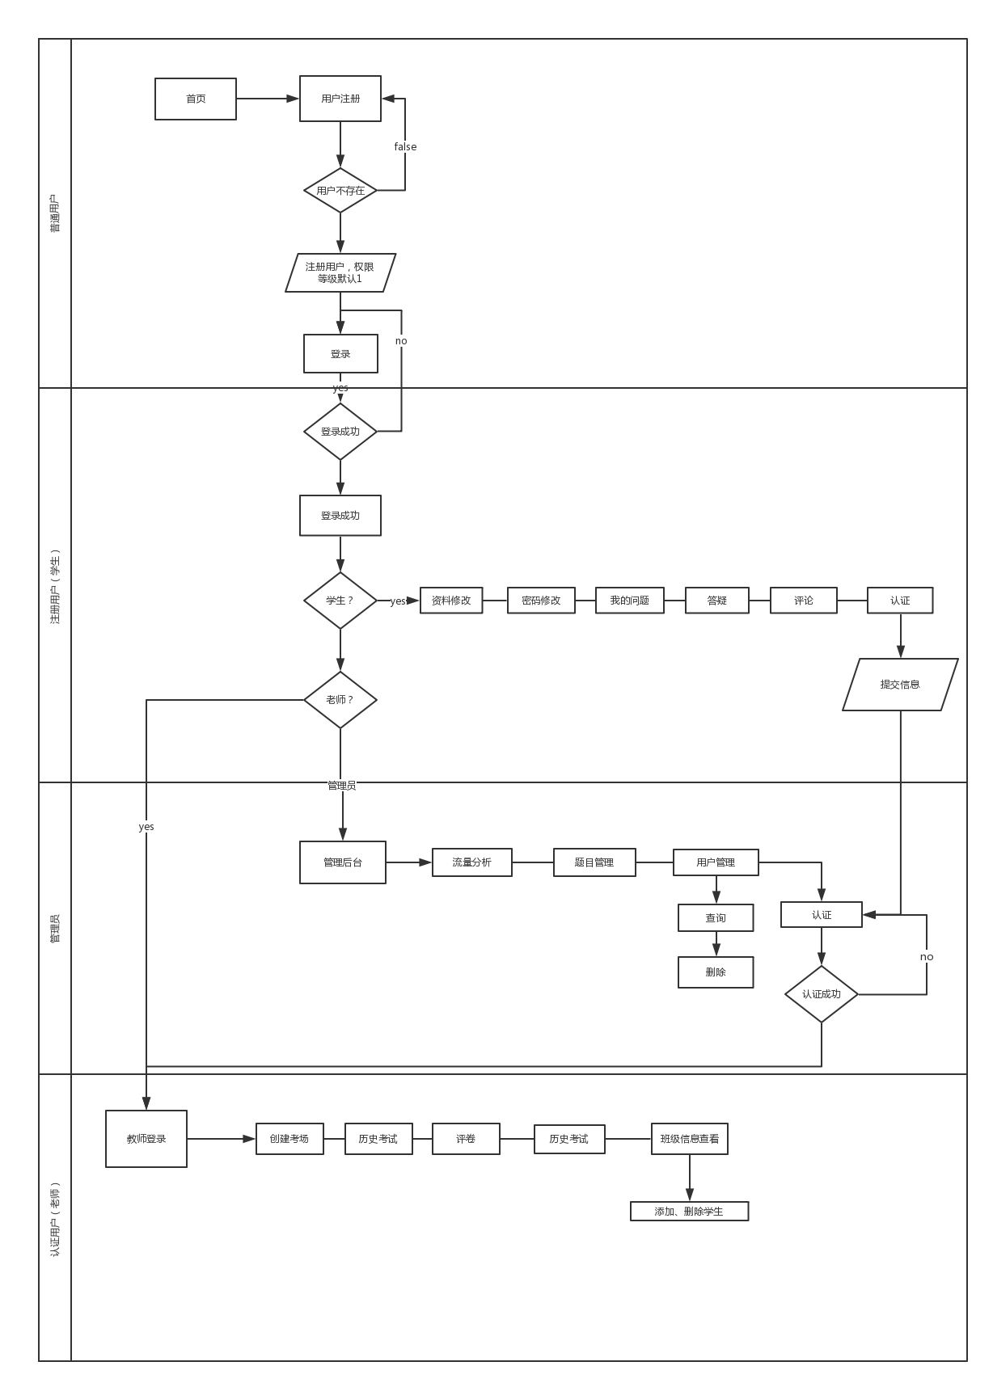

    - 设备清单
序号 | 设备名称 | 数 量 | 型号和规格
1 | 腾讯云服务器 | 1 | 操作系统 Debian 8.2 64位  CPU 1核  内存 1GB  系统盘 20 GB（本地硬盘）  公网带宽 1Mbps

  - 软件结构图
    - 模块结构图

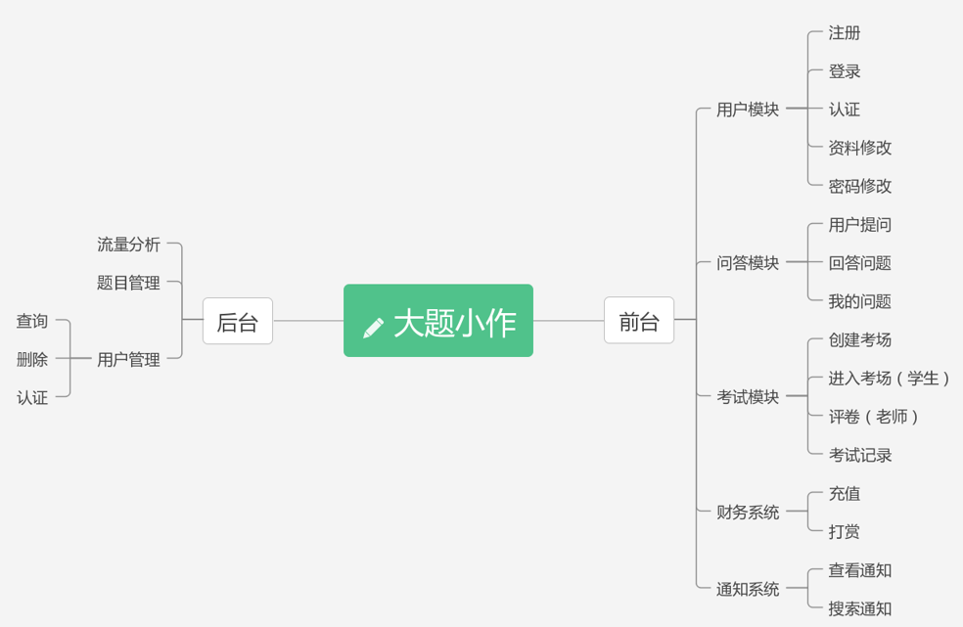

    - 模块清单
编 号 | 模 块 名 称 | 模 块 标 识
dx_f01_000 | 用户模块 | userModule
dx_f02_000 | 问答模块 | essayModule
dx_f03_000 | 考试模块 | examModule
dx_f04_000 | 财务模块 | financeModule
dx_f05_000 | 通知模块 | noticeModule
dx_b01_000 | 后台模块 | backModule

模块功能描述

前台（front） 功能
注：dx_f01_***表示前台.01是子模块号，如用户模块为dx_f01_000,用户注册模块为dx_f01_001。后三位为详细模块标号，000表示二级根模块。 df_b02表示后台。

模块编号：dx_f01_000 | 模块名称：用户模块 | 模块标识符：userModule
输 入 | 处 理 | 输 出
0/用户名 | 具体跳转 | 具体页面

前台·用户（userModule）模块
模块编号：dx_f01_001 | 模块名称：注册 | 模块标识符：
输 入 | 处 理 | 输 出
邮箱账号  密码  确认密码  验证码 | 判断用户名，密码，确认密码是否符合需求规格说明书的要求，验证码是正确 | - 假如成功，将数据存入数据库，并跳转到登录界面  - 假如失败，返回注册界面

模块编号：dx_f01_002 | 模块名称：登录 | 模块标识符：
输 入 | 处 理 | 输 出
邮箱账号  密码  验证码 | 从数据库判断用户名，密码是否存在且对应，验证码是正确 | 假如成功，跳转到主界面  假如失败，返回登录界面

模块编号：dx_f01_003 | 模块名称：认证 | 模块标识符：
输 入 | 处 理 | 输 出
名字  身份证  图片（教师资格证图片） | 将输入项全部存入数据库，等待管理员确认 | 假如成功，跳转到个人信息界面  假如失败，返回认证界面

模块编号：dx_f01_004 | 模块名称：资料修改 | 模块标识符：
输 入 | 处 理 | 输 出
姓名  班级  性别  职业（学生或者老师） | 输入姓名，班级，性别，职业（学生可以直接选择，老师必须要等待管理员认证） | 将信息全部输入数据库  假如成功，跳转到个人信息界面  假如失败，返回个人信息界面

///

前台·问答(essayModule)模块
模块编号：dx000 | 模块名称： | 模块标识符：essayModule
输 入 | 处 理 | 输 出
问题 | 具体跳转 | 具体页面

前台·考试(examModule)模块
模块编号： | 模块名称：创建考场 | 模块标识符：
输 入 | 处 理 | 输 出
考题  答案  分值  非本班价钱  考试的班级id | 生成考场记录，url，发送考场url给对应班级学生 | 创建结果页面

模块编号： | 模块名称：进入考场 | 模块标识符：
输 入 | 处 理 | 输 出
用户id | 验证身份  判断考试是否结束 | 各身份对应的处理结果  （自动提交）考试记录界面

模块编号： | 模块名称：评卷 | 模块标识符：
输 入 | 处 理 | 输 出
教师id  评卷结果 | 后台存储并校验评卷结果 | 评卷结果

模块编号： | 模块名称：考试记录 | 模块标识符：
输 入 | 处 理 | 输 出
学生id | 具体跳转 | 具体页面

前台·财务(financeModule)模块
模块编号： | 模块名称：充值 | 模块标识符：
输 入 | 处 理 | 输 出
金额  本人id | 根据支付反馈信息得到付款结果 | 支付结果页面

模块编号： | 模块名称：打赏 | 模块标识符：
输 入 | 处 理 | 输 出
金额  本人id  转账对象id | 数据库进行字段值转账，并判断金额是否足够 | 打赏结果页面

前台·通知(noticeModule)模块
模块编号：dx_f05_001 | 模块名称：查看通知 | 模块标识符：查看通知
输 入 | 处 理 | 输 出
对应url | 数据库查询本用户信息，按是否已读和时间排序 | 分页显示通知数据

模块编号：dx_f05_002 | 模块名称：搜索通知 | 模块标识符：搜索通知
输 入 | 处 理 | 输 出
对应关键字 | 数据库查询本用户信息，按是否已读和时间排序 | 分页显示通知数据

后台(back)模块
模块编号：dx_b01_000 | 模块名称：后台模块 | 模块标识符：back
输 入 | 处 理 | 输 出
0/url | 具体跳转 | 具体页面

流量分析(flowAnalyse)

模块编号：dx_b01_001 | 模块名称：流量分析 | 模块标识符：流量分析
输 入 | 处 理 | 输 出
0/url | 数据库查询访问记录表，生成流量曲线图 | 流量曲线图

题目管理(questionManage)
模块编号：dx_b01_002 | 模块名称：题目查询 | 模块标识符：题目管查询
输 入 | 处 理 | 输 出
对应关键字 | 数据库查询对应题目 | 分页显示通知数据

模块编号：dx_b01_003 | 模块名称：题目删除 | 模块标识符：题目管理
输 入 | 处 理 | 输 出
题目id | 根据id删除对应题目 | 弹出框提示删除结果

用户管理(userManage)

模块编号：dx_b01_004 | 模块名称：用户查询 | 模块标识符：用户管理
输 入 | 处 理 | 输 出
关键字 | 数据库查询用户 | 分页显示

模块编号：dx_b01_005 | 模块名称：用户删除 | 模块标识符：用户删除
输 入 | 处 理 | 输 出
用户id | 数据库删除用户 | 弹出框显示删除结果

模块编号：dx_b01_006 | 模块名称：用户认证 | 模块标识符：用户认证
输 入 | 处 理 | 输 出
用户id | 将用户标记为已认证 | 弹出框显示结果

接口设计

用户界面
html静态界面命名：

前台
主页：index.html
用户模块
个人中心 user_prosonal.html
登录 user_login.html
注册 user_register.html
我的考试 user_myexam.html
修改资料 user_modifyInfo.html
修改密码 user_modifyPwd.html
资格认证 user_certificate.html
班级管理 user_classmanager.html

问答模块
提问 essay_quiz.html
回答 essay_answer.html
我的问题 essay_myessay.html

考试模块
创建考场 exam_createroom.html
进入考场 none
我的考试 exam_historyexam.html

财务模块
充值 finance_recharge
打赏 finance_reward //暂时不考虑，可以不用页面
通知模块
查看通知 notice_show
搜索通知 notice_search

后台
主页：admin.html
登录: login.html

流量分析 flowannaly.html
题目管理
题目查询 essay_search
题目删除 none
用户管理
查询用户 user_search
删除用户 none
认证用户 user_certificate

相关错误页：
404.html
503.html

硬件接口
无

软件接口

百度图文接口

通信接口
略

数据结构设计

数据结构1 （标识符）

物理结构

数据元素

系统安全

系统安全
(1、系统安全控制和物理保护措施
2、用户身份鉴别机制
3、用户对系统的访问权限和范围)

数据安全
(1、数据用户身份鉴别
2、访问主体、访问对象的控制策略和实现方法
3、数据加密方法)

后备与恢复
(1、系统后备 2、数据后备 3、系统恢复 4、数据恢复)

出错处理
(1、出错情况
2、出错信息输出形式、信息含义、处理方法
3、出错失效的后备措施)

计算机病毒的防治措施

